مديرية التربية لولاية بومرداس السنة الدراسية: 2018/2019
متوسطة بوزرزور محمد السعيد شعبة العامر المدة ساعة ونصف
المستوى: السنة الرابعة متوسط

إختبار الفصل الثالث في مادة العلوم الفيزيائية والتكنولوجيا

الجزء الأول 12ن
التمرين الأول6ن

نضع في أنبوب إختبار كمية من مسحوق الزنك) (Zn ونضيف لها كمية مناسبة من محلول حمض كلور الماء(HCl) فيحدث فوران وينطلق غاز يحدث فرقعة عند تقريبه من عود ثقاب مشتعل ويتشكل محلول
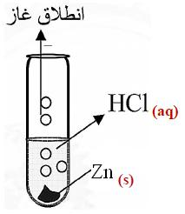
1- حدد إسم الغاز المنطلق وصيغته الكيميائية
2- نأخذ عينتان من المحلول الناتج ونضيف لكل واحدة منهما كاشف , أكمل الجدول
الشاردة التي كشفنا عنها | الملاحضة | إسم الكاشف | صيغة الكاشف
 | راسب أبيض
 | راسب أبيض يسود بوجود الضوء
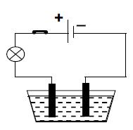
3- نأخذ المحلول الناتج (ZnCl₂) ونضعه في وعاء التحليل الكهربائي
فسر مايحدث بجوار كل مسرى وعبر عنه بأنصاف المعادلات -a
أكتب المعادلة الإجمالية للتحليل الكهربائي- b

التمرین الثاني :
قام أنيس بمجموعة من التجارب الموضحة في الأشكال التالیة:
في الشكل 1 باستعمال جھاز دینامو متر ( جهاز الربيعة) قام بقیاس القوة التي تطبقھا الارض على الجسم ((S
في الأشكال 2- 4 – 3 قمنا بغمر الجسم ((S في سوائل مختلفة و اعادة القياس في كل مرة
1- مثل القوى المطبقة على الجسم (S) في الشكل 1 و استنتج كتلة الجسم (S)
2- احسب قیمة دافعة ارخمیدس بالنسبة لكل سائل
3- مثل القوى المطبقة على الجسم (S) عندما یكون مغمورا في الماء
4- بإعتماد الشكل 3 احسب حجم الجسم (S) 5- احسب الكتلة الحجمیة للماء المالح و الكحول
المعطيات: الكتلة الحجمیة للماء =1Kg/l الجاذبية الأرضية =10 N/Kg
سلم الرسم : 1N 1cm

الوضعية الإدماجية :08 نقاط
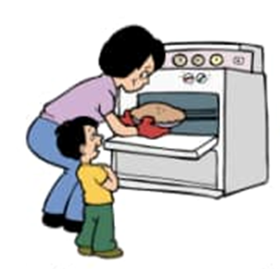
بمناسبة المولد النبوي الشريف قررت أم دعاء تحضير كعكة، من أجل
طهيها إستعملت فرن كهربائي فقامت بتوصيله لمأخذ التوتر الكهربائي
للقطاع (شبكة التغذية) ، فتعرضت لصدمة كهربائية عند لمسها لهيكل
الفر ن.
و من أجل معرفة الخلل طلبت من زوجها الذي يعمل مهندس كهربائي،
قام بفتح المأخذ الكهربائي
فلاحظ به سلكين فقط من نفس اللون، كما كتبت عليه الدلالات التالية:
( 60Hz -220v)
المطلوب:
أ – إعتمادا على المنحيين الموضحين في الوثيقة 2
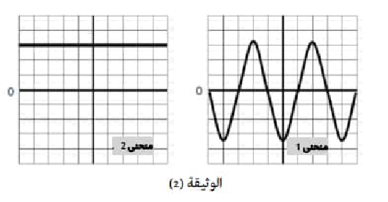

- مانوع التوتر الكهربائي في القطاع؟ أي منحنى يمثل ذلك؟ برر إجابتك؟.
- ماذا تمثل كل من الدلالتبن ( 60Hz -220v)؟ إستنتج التوتر الأعظمي؟
- أ- إقترح طريقة للتمييز بين السلكين في المأخذ الكهربائي؟
ب - بيين سبب تعرض الأم للصدمة الكهربائية؟ ثم إقترح حلولا مناسبة لتجنب مثل هذه الحوادث؟
ج - أكمل المخطط النظامي لتشغيل الفرن الكهربائي بحيث يضمن سلامة المستعمل و حماية الفرن من أخطار التيار الكهربائي؟
